ОКП 4042

РАЗВЕТВИТЕЛЬ ИНТЕРФЕЙСА RS-485/RS-422
SI 4030, SI 4030А, SI 4030D, SI 4030 S, SI 4030 SА, SI 4030 P, SI 4030K,
SI 4060, SI 4060D,
SI 4061, SI 4061 A, SI 4061 D, SI 4061 K,
ВЭП-04.03, ВЭП-04.06

Руководство по эксплуатации и монтажу

4042-001-11022269-2013 РЭ

Версия 1.9

Изготовитель:
ООО «Эффа Технологии»
Адрес: 443111, г. Самара, Вольская ул, дом № 103 А ЛИТЕРА ФФ1Ф2, оф.22
тел.: (846) 267-267-6
E-mail: info@effatech.ru
Сайт: www.effatech.ru

Самара, 2016

Внешний вид разветвителей интерфейса RS485/RS42
Схема электрическая принципиальная вариант 1
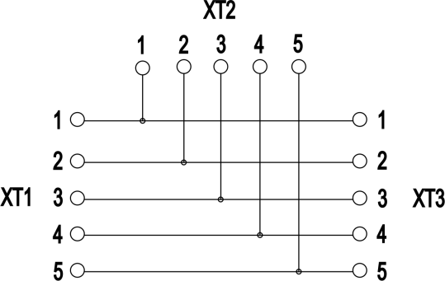
SI 4030 S | SI 4030 SА
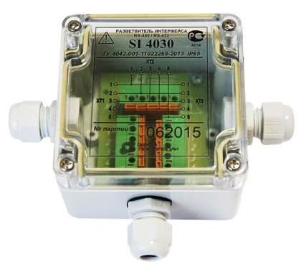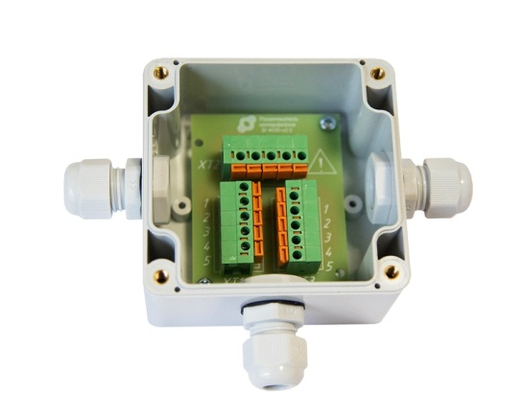  SI 4030,  ВЭП-04.03 | 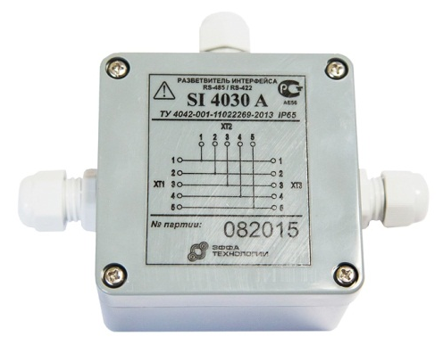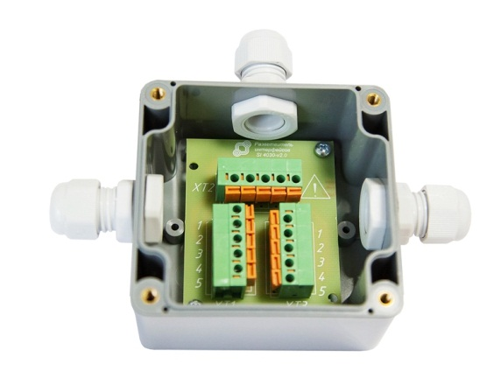  SI 4030А

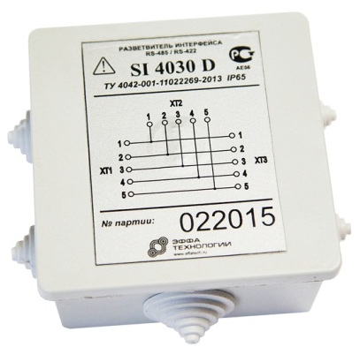  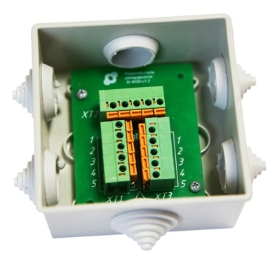  SI 4030D | 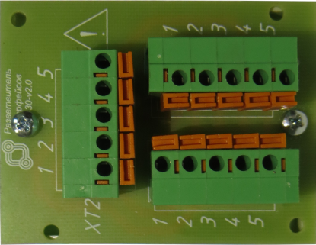  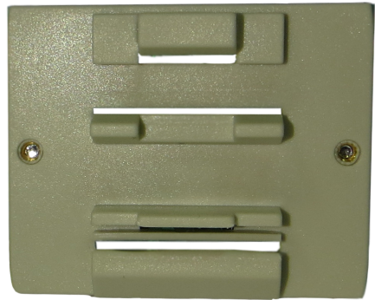  SI 4030K

Схема электрическая принципиальная вариант 2

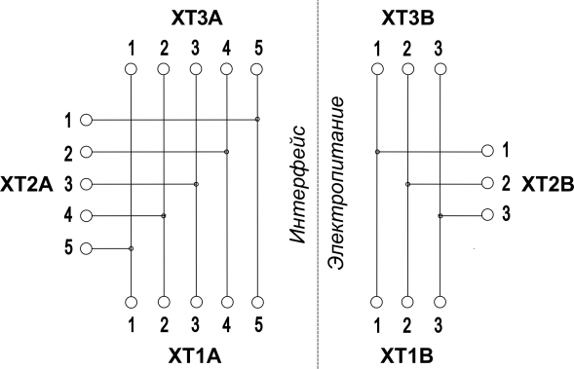

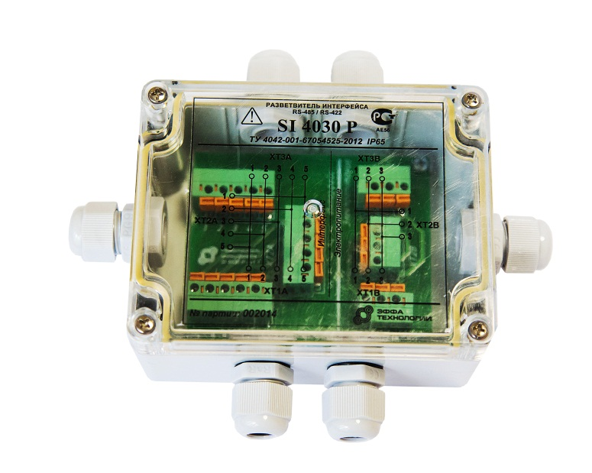 | 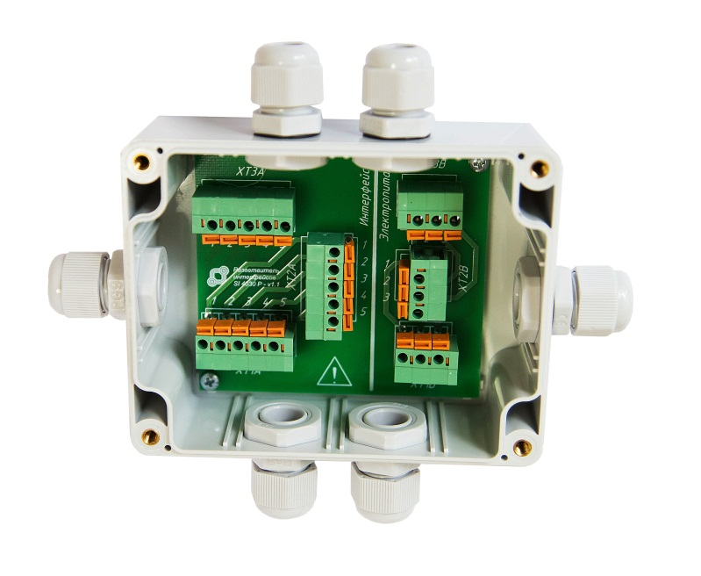

SI 4030 Р

Схема электрическая принципиальная вариант 3

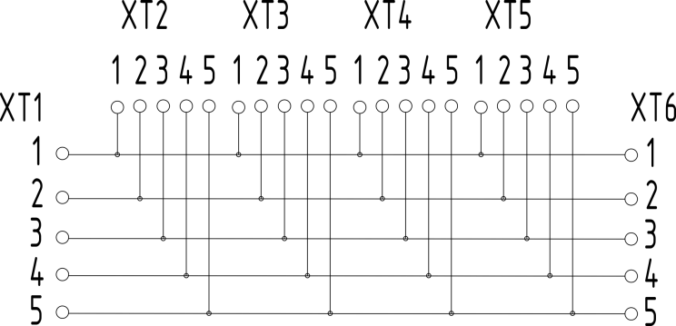

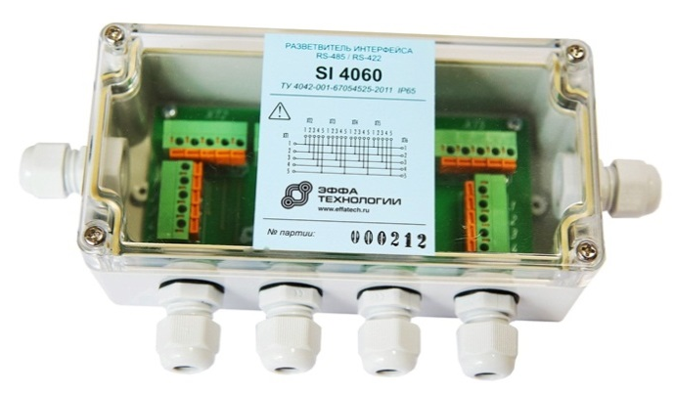 | 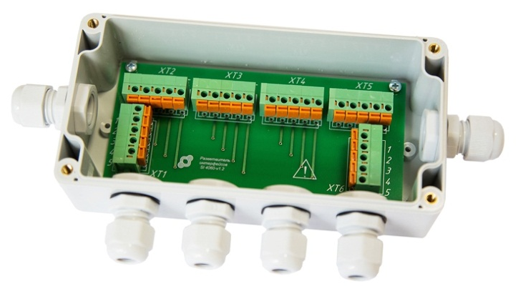
SI 4060, ВЭП-04.06
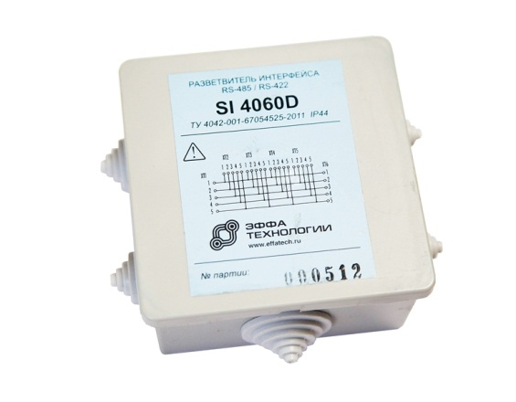 | 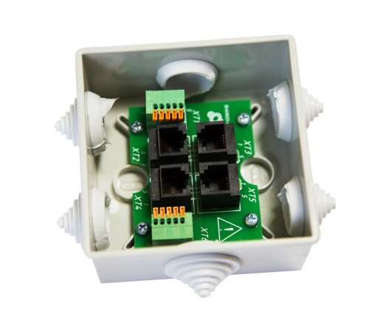
SI 4060 D

Схема электрическая принципиальная вариант 4

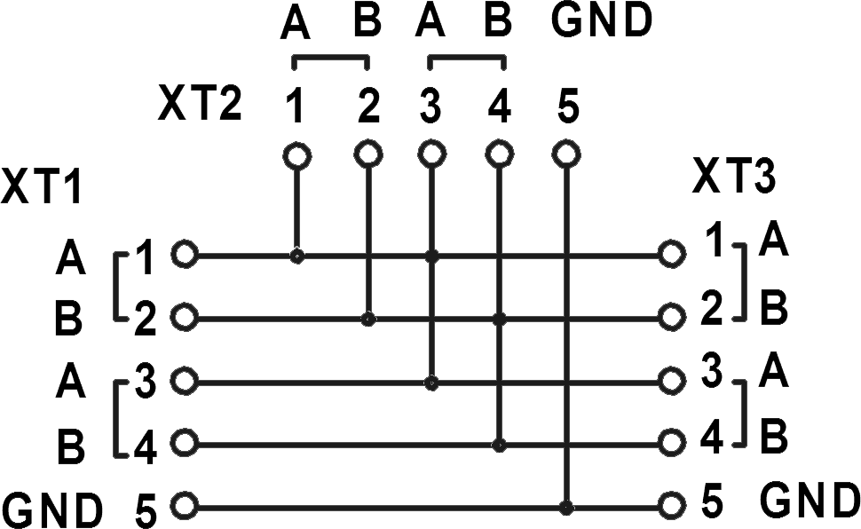

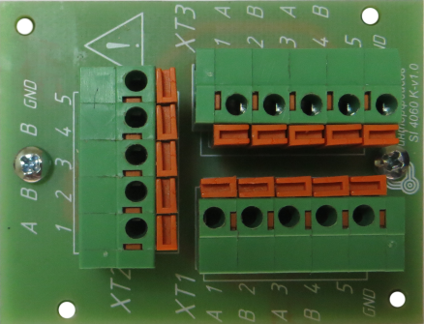 | 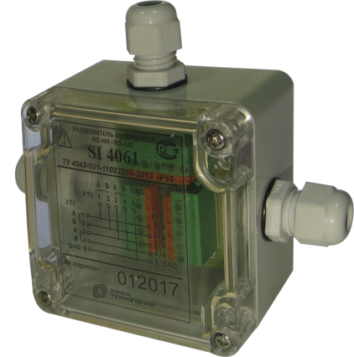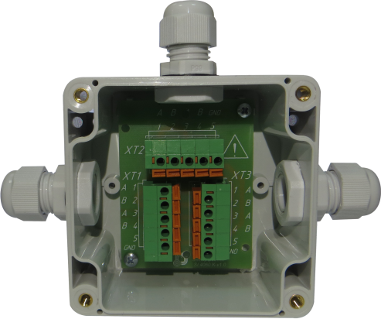
SI 4061K | SI 4061

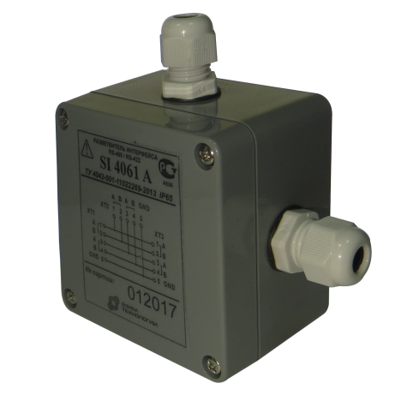 | 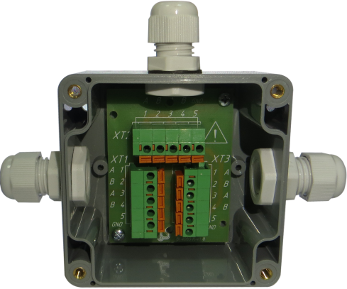
SI 4061A

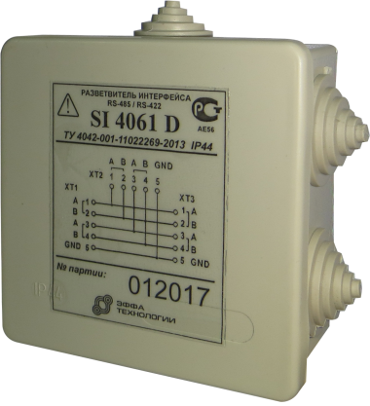 | 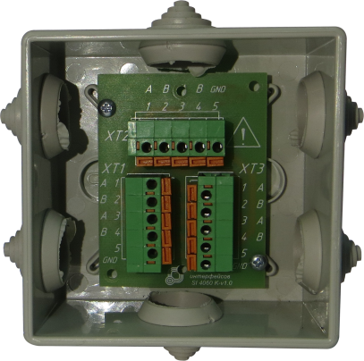
SI 4061D

СОДЕРЖАНИЕ
1 НОРМАТИВНЫЕ ССЫЛКИ ............................................................................ 10
2 ТРЕБОВАНИЯ БЕЗОПАСНОСТИ................................................................... 10
3 НАЗНАЧЕНИЕ .................................................................................................. 10
4 ТЕХНИЧЕСКИЕ ХАРАКТЕРИСТИКИ ......................................................... 11
5 УСТРОЙСТВО И РАБОТА .............................................................................. 14
6 МАРКИРОВКА И ПЛОМБИРОВАНИЕ ........................................................ 15
7 УПАКОВКА ...................................................................................................... 15
8 МОНТАЖ .......................................................................................................... 15
9 ОБСЛУЖИВАНИЕ ........................................................................................... 16
10 ТРАНСПОРТИРОВАНИЕ ............................................................................. 16
11 ХРАНЕНИЕ ..................................................................................................... 16
12 ГАРАНТИИ ИЗГОТОВИТЕЛЯ ..................................................................... 16
13 СВИДЕТЕЛЬСТВО О ПРИЕМКЕ ................................................................. 17
ПРИЛОЖЕНИЕ А (обязательное)
Габаритные, установочные размеры и места пломбирования разветвителей
SI 4030 S, SI 4030 SА, SI 4030, SI 4030А, SI 4030D, SI 4030 P, SI 4030 K, SI 4060, SI 4060 D, SI 4061, SI 4061 A, SI 4061 D, SI 4061 K
ВЭП-04.03, ВЭП-04.06………………………………………………………...... 18
Настоящее руководство по эксплуатации и монтажу распространяется на разветвитель интерфейса RS-485/RS-422 SI 4030 S, SI 4030 SА, SI 4030, SI 4030А, SI 4030D, SI 4030 P, SI 4030 K, SI 4060, SI 4060 D, SI 4061, SI 4061 A, SI 4061 D, SI 4061 K, ВЭП-04.03, ВЭП-04.06 (далее по тексту - разветвитель).
Данное руководство содержит сведения о характеристиках и конструкции разветвителя, а также указания для правильной и безопасной эксплуатации и монтажу разветвителя.
К работам, связанным с монтажом и подключением разветвителя, допускаются лица, имеющие квалификацию не ниже третий группы по технике безопасности работ на действующих электроустановках.
Разветвитель изготавливается в модификациях в соответствии с таблицей 1.

Таблица 1 – Модификации разветвителя
Наименование | Назначение
SI 4030,  SI 4030А,  SI 4030D,  SI 4030S,  SI 4030SA,  SI 4030K,  ВЭП-04.03 | Разветвитель предназначен для организации одного ответвления от каждой из двух магистральных шин интерфейса RS-485 и подключения дренажного провода или одного ответвления от одной магистральной шины интерфейса RS-422 и подключения дренажного провода
SI 4030Р | Интерфейс RS-485 аналогично SI 4030, ВЭП-04.03 плюс - создание одного ответвления от цепи питания
SI 4060,  SI 4060D,  SI 4061,  SI 4061A,  SI 4061D,  SI 4061K,  ВЭП-04.06 | Разветвитель предназначен для организации четырех ответвлений от каждой из двух магистральных шин интерфейса RS-485 и подключения дренажного провода, или четырех ответвлений от одной магистральной шины интерфейса RS-422 и подключения дренажного провода

В данном документе принято следующее сокращение:
СКЗ - среднее квадратичное значение (действующее значение).

- НОРМАТИВНЫЕ ССЫЛКИ
ГОСТ 14254-96 Изделия электротехнические. Оболочки. Степень защиты. Обозначения. Методы испытаний
ГОСТ 30012.1-2002 Приборы аналоговые показывающие электроизмерительные прямого действия и вспомогательные части к ним. Часть 1. Определения и основные требования, общие для всех частей (МЭК 60051-1-97)
ГОСТ Р МЭК 60950-2002 Безопасность оборудования информационных технологий
- ТРЕБОВАНИЯ БЕЗОПАСНОСТИ
ВНИМАНИЕ: ПЕРЕД НАЧАЛОМ РАБОТ, СВЯЗАННЫХ С МОНТАЖОМ И ПОДКЛЮЧЕНИЕМ РАЗВЕТВИТЕЛЯ, НЕОБХОДИМО ОЗНАКОМИТСЯ С РУКОВОДСТВОМ ПО ЭКСПЛУАТАЦИИ И МОНТАЖУ!
ВНИМАНИЕ: ВСЕ РАБОТЫ ПО ПОДКЛЮЧЕНИЮ ЭЛЕКТРИЧЕСКИХ ЦЕПЕЙ К РАЗВЕТВИТЕЛЮ ДОЛЖНЫ ПРОИЗВОДИТЬСЯ ТОЛЬКО ПРИ ИХ ПОЛНОМ ОБЕСТОЧЕННОМ СОСТОЯНИИ!
  - По общим требованиям безопасности разветвитель соответствует ГОСТ Р МЭК 60950.
  - По степени защиты человека от поражения электрическим током разветвитель соответствует требованиям ГОСТ Р МЭК 60950, предъявляемым к оборудованию, которое предназначено для соединения с телекоммуникационной сетью.
  - Не допускается использовать разветвитель для коммутации сигналов с электрическими параметрами, превышающими указанные в разделе 4 настоящего руководства.
- НАЗНАЧЕНИЕ
  - Разветвитель предназначен для создания ответвлений от магистрали интерфейса RS-485 или RS-422.
  - Разветвитель применяется при монтаже автоматизированных информационно-измерительных систем коммерческого и технического учета электроэнергии, управления технологическими процессами, сигнализации и др.

- ТЕХНИЧЕСКИЕ ХАРАКТЕРИСТИКИ
  - Основные технические характеристики разветвителя приведены в таблице 2.
  - Габаритные и установочные размеры
Габаритные и установочные размеры модификаций разветвителей приведены в приложении А.
  - Комплект поставки
Комплектность поставки в соответствии с таблицей 3.

Таблица 3 - Комплект поставки
Наименование | Обозначение | Количество
Разветвитель интерфейса RS-485/RS-422 | SI 40ХХX, ВЭП-04.ХХ  ТУ 4042-001-11022269-2013 | 1 шт.
Руководство по эксплуатации и монтажу* | 4042-001-11022269-2013 РЭ | 1 шт.
* - руководство по эксплуатации и монтажу поставляется на партию разветвителей, либо, при партии свыше 50 шт. – одно руководство на каждые 50 разветвителей

Таблица 2 - Основные технические характеристики разветвителя
Параметры | Значения
 | SI 4030,  SI 4030A  ВЭП-04.03 | SI 4030 D | SI 4030 P | SI 4030 S  SI 4030 SA | SI 4060  ВЭП-04.06 | SI 4060 D
Тип верхней крышки | SI 4030,  ВЭП-04.03 прозрачная  SI 4030A  не прозрачная | не прозрачная | прозрачная | SI 4030 S  прозрачная  SI 4030 SA  не прозрачная | прозрачная | не прозрачная
Количество ответвлений:
-от магистрали интерфейса | 1 |  | 1 | 1 | 4 | 4
-от цепи питания | - |  | 1 | - | - | -
Тип контакта соединителей
-для подключения магистральной шины | пружинный зажим
-для подключения ответвлений | пружинный зажим |  |  |  |  | RG 12
Максимальное сопротивление контакта, Ом | 0,5
Максимально допустимое напряжение постоянного тока, В | 60 |  | 300 | 60 | 60 | 60
Максимальный ток (СКЗ) через контакт, А | 5 |  | 5 | 2 | 5 | 1,5
Напряжение (СКЗ) изоляции между электрическими контактами соединителей и корпусом, В | 1500
Сечение провода, AWG/мм² | 22…16/  0,2…1,5 |  | 22…16/  0,2…1,5 | 22…16/  0,2…1 | 22…16/  0,2…1,5 | 22…20/ 0,2…1
Диаметр интерфейсного кабеля, мм | 4…8 |  |  |  |  | 4...10
Степень защиты от внешних воздействий | IP 65 по ГОСТ 14254 | IP 44 | IP 65 по ГОСТ 14254 |  |  | IP 44
Тип корпуса | SI 4030,  ВЭП-04.03 поликарбонат;  SI 4030A  АВS пластик | пластик | SI 4030 S, SI 4030 P, SI 4060, ВЭП-04.06 поликарбонат;  SI 4030 SA АВS пластик |  |  | пластик
Рабочая температура, Сº | от - 40 до +120 (SI 4030,  ВЭП-04.03 поликарбонат)  от - 40 до +90 (SI 4030A  АВS пластик) | от -25 до +70 | от - 40 до +120  (SI 4030 S, SI 4030 P, SI 4060,  ВЭП-04.06 поликарбонат)  от - 40 до +90  (SI 4030 SA АВS пластик) |  |  | от -25 до +70
Габаритные размеры (с гермовводами), мм | 125х102х55 | 100х100х50 | 157х135х55 | 100х85х35 | 205х102х55 | 100х100х50
Габаритные размеры корпуса, мм | 82х80х55 | 80х80х44 | 114х88х55 | 64х58х35 | 160х80х55 | 80х80х44
Масса, г | 180 |  | 250 | 130 | 300 | 100
Продолжение таблицы 2 - Основные технические характеристики разветвителя
Параметры | Значения
 | SI 4030K | SI 4061 |  | SI 4061 A | SI 4061D | SI 4061K
Тип верхней крышки | Бескорпусное исполнение  Монтаж на DIN рейку | прозрачная |  | не прозрачная | не прозрачная | Бескорпусное исполнение
Количество ответвлений:
-от магистрали интерфейса | 1 | 4
-от цепи питания | - |  |  | 1 | - | -
Тип контакта соединителей
-для подключения магистральной шины | пружинный зажим
-для подключения ответвлений | пружинный зажим
Максимальное сопротивление контакта, Ом | 0,5
Максимально допустимое напряжение постоянного тока, В | 60
Максимальный ток (СКЗ) через контакт, А | 5
Напряжение (СКЗ) изоляции между электрическими контактами соединителей и корпусом, В | 1500
Сечение провода, AWG/мм² | 22…16/  0,2…1,5
Диаметр интерфейсного кабеля, мм | 4…8
Степень защиты корпуса от внешних воздействий по ГОСТ 14254 | Бескорпусное исполнение | IP 65 |  |  | IP 44 | Бескорпусное исполнение
Тип корпуса | Бескорпусное исполнение | поликарбонт | АВS пластик |  | пластик | Бескорпусное исполнение
Монтаж на DIN рейку | + | - |  |  |  | +
Рабочая температура, Сº | от - 40 до +90 | от -40 до +120 |  | от - 40 до +90 | от - 25 до +70 | от - 40 до +90
Габаритные размеры (с гермовводами), мм | - | 125х102х55 |  | 125х102х55 | 100х100х50 | -
Габаритные размеры корпуса, мм | 65х52х32 | 82х80х55 |  | 82х80х55 | 80х80х44 | 65х52х32
Масса, г | 90 | 180 |  | 180 | 100 | 90

- УСТРОЙСТВО И РАБОТА
Разветвитель является пассивным соединительным устройством, конструктивно выполненным на печатной плате с установленными на ней соединителями типа пружинный зажим. Печатная плата крепится внутри герметичного корпуса. Для введения внутрь корпуса интерфейсного кабеля используются герметичные вводы.
Схемы электрические принципиальные разветвителей приведены на рисунках 1, 2, 3 и 4 соответственно.
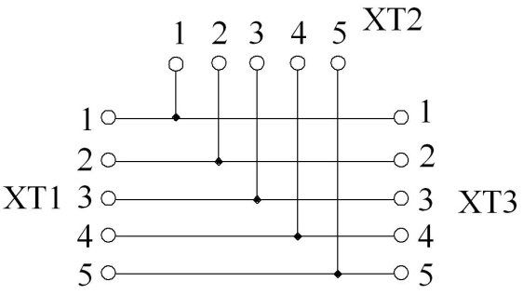
Рисунок 1 - Разветвитель SI 4030, SI 4030А, SI 4030D, SI 4030 S, SI 4030 SA,
ВЭП-04.03 Схема электрическая принципиальная

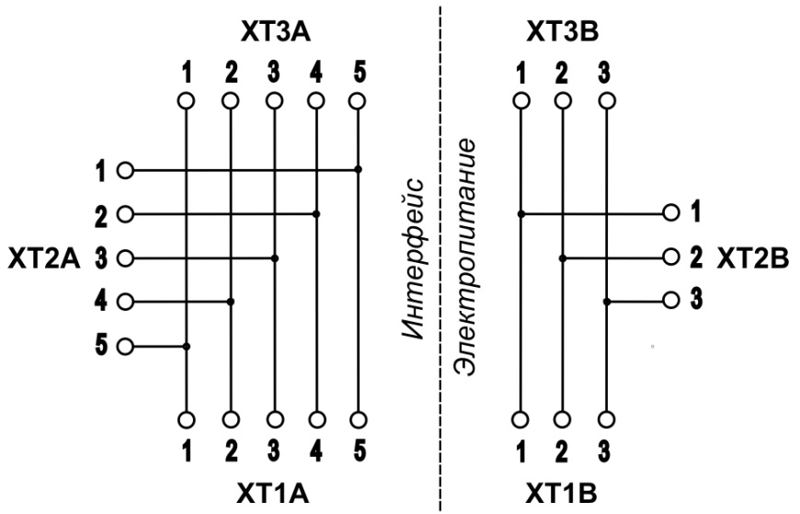
Рисунок 2 - Разветвитель SI 4030Р.
Схема электрическая принципиальная.

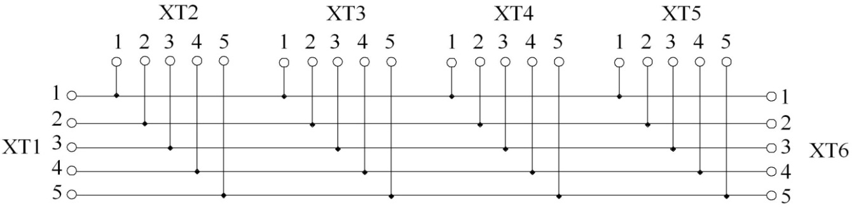
Рисунок 3 - Разветвитель SI 4060, SI 4060D, 4060K, ВЭП-04.06.
Схема электрическая принципиальная.

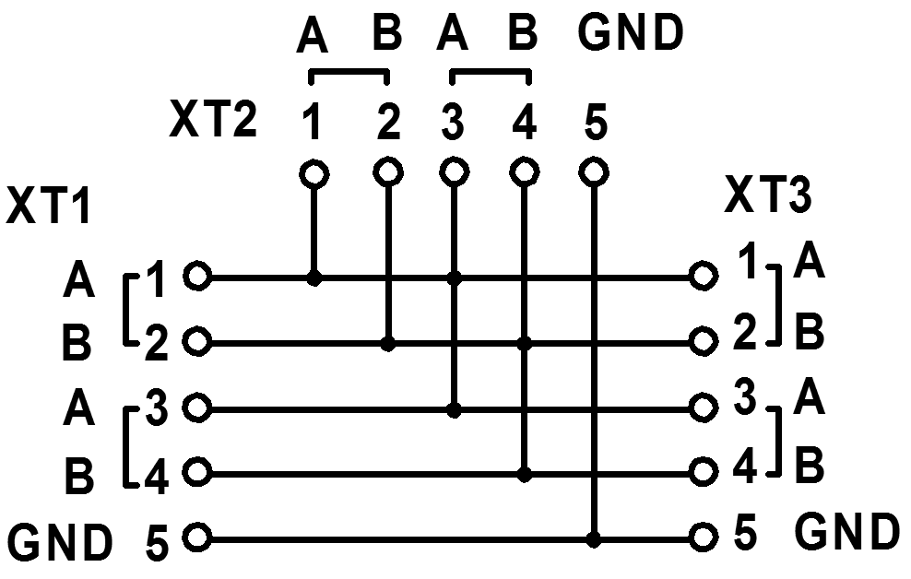
Рисунок 4 - Разветвитель SI 4061, SI 4061D, SI 4061A, SI 4061K, ВЭП-04.06.
Схема электрическая принципиальная.

- МАРКИРОВКА И ПЛОМБИРОВАНИЕ
  - Маркировка находится на крышке разветвителя и содержит следующим сведении:
    - наименование изделия;
    - номер технических условий и степень защиты оболочек;
    - знак соответствия по системе сертификации ГОСТ Р;
    - знак F-33 по ГОСТ 30012.1;
    - электрическая схема разветвителя;
    - наименование предприятия-изготовителя и его товарный знак;
    - адрес предприятия-изготовителя;
    - номер партии и год изготовления.
  - Места пломбирования приведены в приложении А.

- УПАКОВКА
Разветвитель поставляется в индивидуальной полиэтиленовой упаковке.
- МОНТАЖ
  - Монтаж разветвителя должен выполняться квалифицированным электротехническим персоналом.
  - При выборе места установки разветвителя следует учитывать, что материал, из которого изготовлен его корпус не стоек к воздействию ряда химических растворителей и температуры свыше +70 °С.
  - Разветвитель предназначен для установки на стену, на DIN рейку, на монтажную панель распределительного шкафа или на любую другую ровную поверхность при помощи двух саморезов или болтов.
  - Установочные размеры приведены в приложении А.
  - При монтаже разветвителя на несущую поверхность и при подключении к нему интерфейсного кабеля следует избегать чрезмерных усилий для предотвращения механических деформаций и повреждений корпуса разветвителя, герметизированных вводов и клеммных зажимов.
  - Длина зачищаемой части провода для фиксации в клемме 10±1мм.
  - При использовании многожильных проводников жилы провода необходимо свить.
- ОБСЛУЖИВАНИЕ
В процессе эксплуатации разветвитель не требует специального обслуживания.
- ТРАНСПОРТИРОВАНИЕ
Транспортирование разветвителя допускается любым видом крытого транспорта.
- ХРАНЕНИЕ
  - Хранение разветвителя осуществляется в упаковке изготовителя в помещениях с естественной вентиляцией при температуре от минус 40°С до +70°С и относительной влажности не более 80%.
  - Срок хранения разветвителей у потребителя в упаковке - 2 года.

- ГАРАНТИИ ИЗГОТОВИТЕЛЯ
Гарантийный срок эксплуатации разветвителя - 3 года со дня монтажа. В пределах этого срока изготовитель обязуется безвозмездно заменить разветвители, вышедшие из строя по его вине (при условии соблюдения потребителем требований по транспортировке, хранению, монтажу и эксплуатации в соответствии с техническими характеристикам).

- СВИДЕТЕЛЬСТВО О ПРИЕМКЕ
1. Разветвитель интерфейса RS-485/RS-422 SI 4030 S в количестве _______ шт.
2. Разветвитель интерфейса RS-485/RS-422 SI 4030 SA в количестве _______ шт.
3. Разветвитель интерфейса RS-485/RS-422 SI 4030 в количестве _______ шт.
4. Разветвитель интерфейса RS-485/RS-422 SI 4030A в количестве _______ шт.
5. Разветвитель интерфейса RS-485/RS-422 SI 4030D в количестве _______ шт.
6. Разветвитель интерфейса RS-485/RS-422 SI 4030 Р в количестве _______ шт.
7. Разветвитель интерфейса RS-485/RS-422 SI 4030 K в количестве _______ шт.
8. Разветвитель интерфейса RS-485/RS-422 SI 4060 в количестве _______ шт.
9. Разветвитель интерфейса RS-485/RS-422 SI 4060D в количестве _______ шт.
10. Разветвитель интерфейса RS-485/RS-422 SI 4061 в количестве _______ шт.
11. Разветвитель интерфейса RS-485/RS-422 SI 4061 A в количестве ______ шт.
12. Разветвитель интерфейса RS-485/RS-422 SI 4061 D в количестве _______ шт.
13. Разветвитель интерфейса RS-485/RS-422 SI 4061 K в количестве _______ шт.
14. Разветвитель интерфейса RS-485/RS-422 ВЭП-04.03 в количестве _______ шт.
15. Разветвитель интерфейса RS-485/RS-422 ВЭП-04.06 в количестве _______ шт.

№ партии ___________ соответствуют техническим условиям
ТУ 4042-001-11022269-2013 и признаны годными к эксплуатации.
Дата выпуска «_____» __________________ 20 ____г.
Подписи лиц, ответственных за приемку
______________________ (ФИО)_______________
______________________ (ФИО)________________
ПРИЛОЖЕНИЕ А
(обязательное)
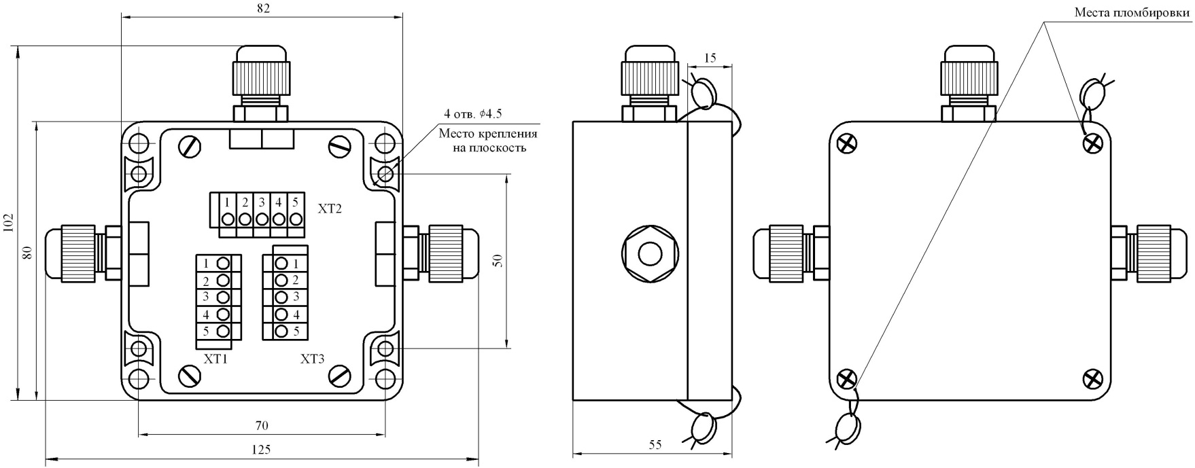
Габаритные, установочные размеры и места пломбирования разветвителя
Рисунок А.1 – Габаритные, установочные размеры и места пломбирования разветвителя SI 4030, SI 4030A, SI 4061, SI 4061 A, ВЭП-04.03

Продолжение приложения А

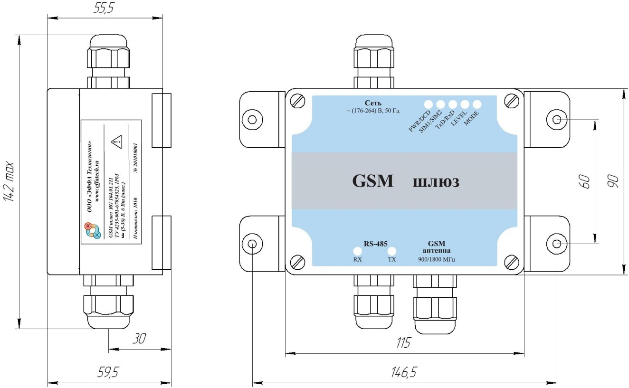

Рисунок А.2 – Габаритные, установочные размеры и места пломбирования разветвителя SI 4030 P

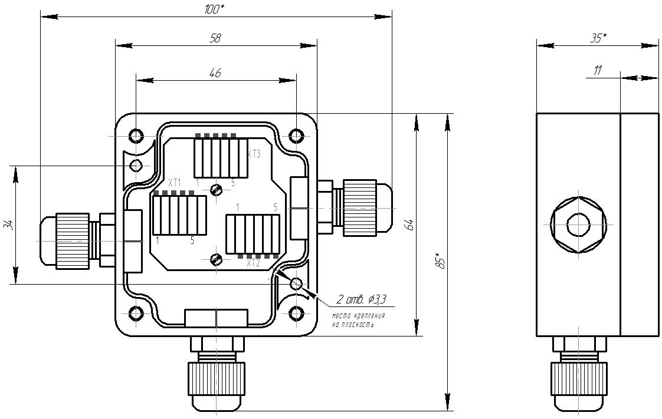
Рисунок А.3 – Габаритные, установочные размеры и места пломбирования разветвителя SI 4030 S, SI 4030 SA
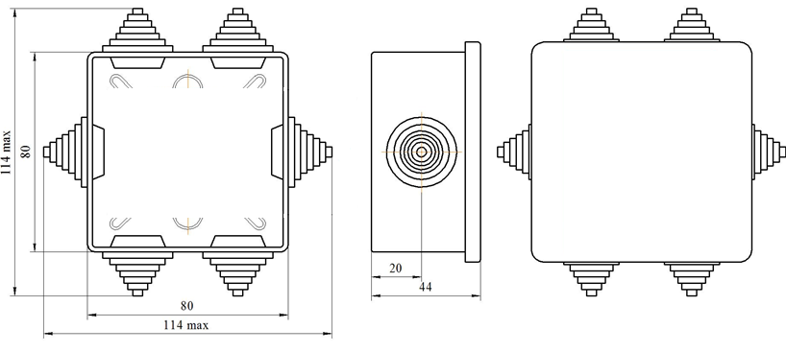
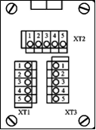
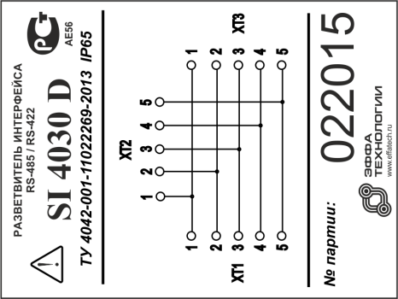
Продолжение приложения А
Рисунок А.4 - Габаритные и установочные размеры разветвителя SI 4030D

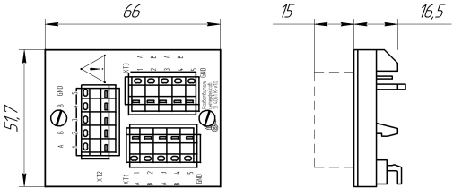
Продолжение приложения А
Рисунок А.5 - Габаритные и установочные размеры разветвителя SI 4030K, SI 4061K

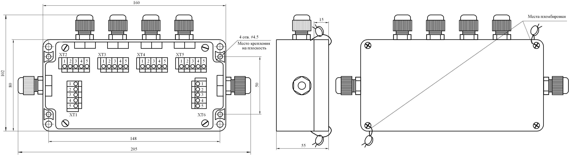
Продолжение приложения А
Рисунок А.6 - Габаритные и установочные размеры разветвителя SI 4060, ВЭП-04.06

Продолжение приложения А
Рисунок А.7 – Места пломбирования разветвителей интерфейса SI 4060, ВЭП-04.06

Продолжение приложения А
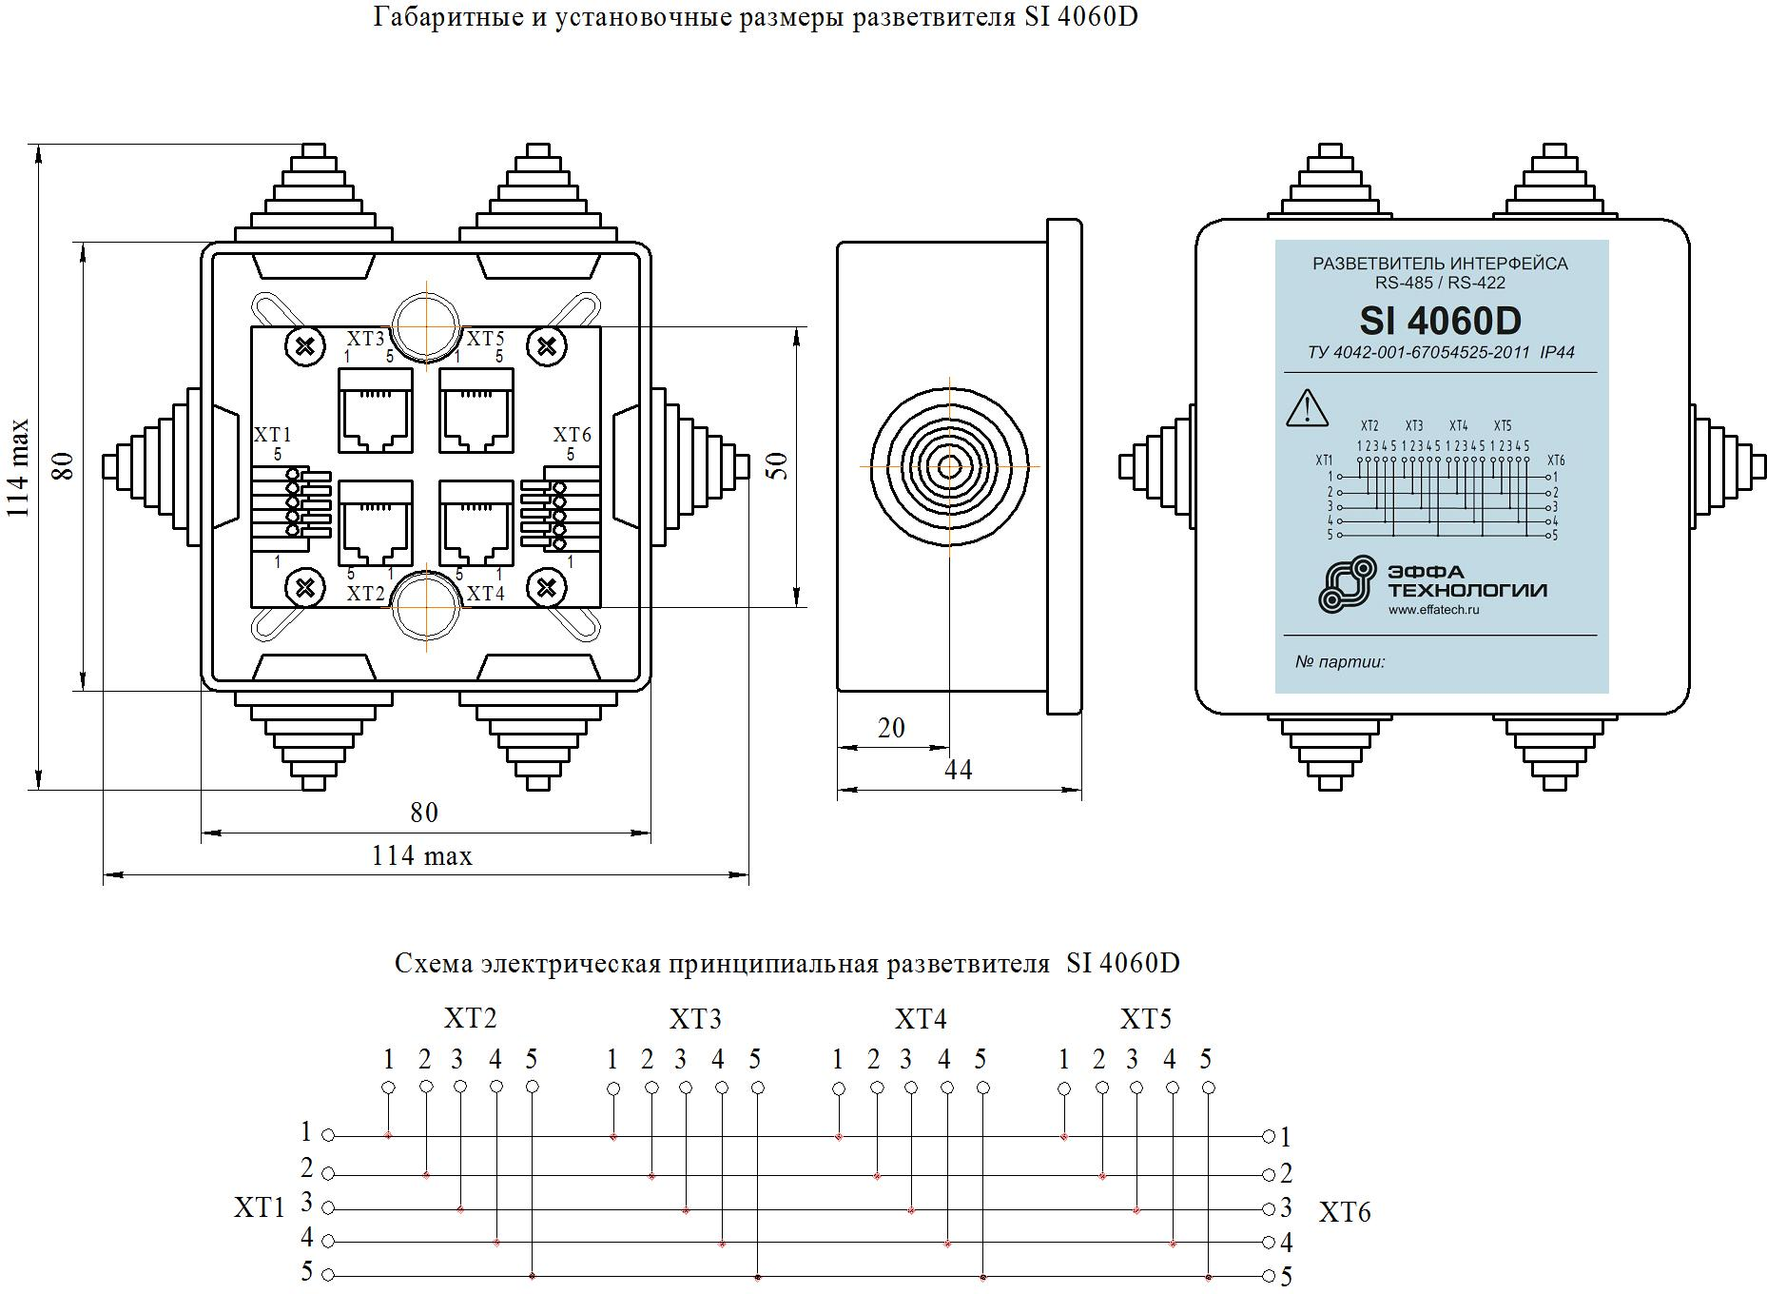
Рисунок А.8 - Габаритные и установочные размеры разветвителя SI 4060D

Продолжение приложения А
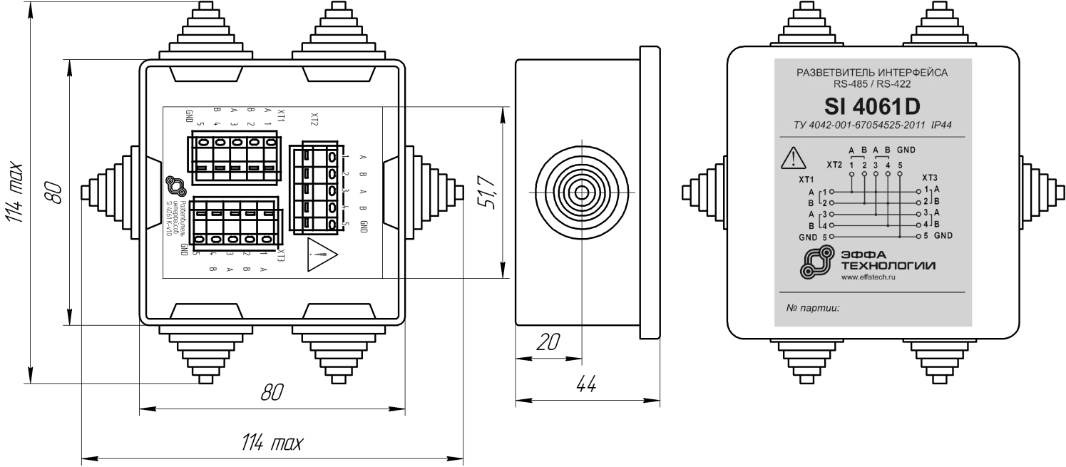
Рисунок А.9 - Габаритные и установочные размеры разветвителя SI 4061D
Лист регистрации изменений
Изм. | Номера листов |  |  |  | Всего листов (страниц) в документе | № документа | Входящ. № сопровод. докум. и дата | Подпись | Дата
 | измененных | замененных | новых | аннулированных

